Жақсы ауданы, Беловодское ОМ

Жиынтық бағалау тапсырмаларының шешімдері
(Мұғалімдерге арналған көмекші құрал)

Физика

7-сынып

Дайындаған: Бекболат Еркегүл

2018ж.

Әдістемелік ұсыныста 7-сынып «Физика» пәні бойынша ұзақ мерзімді оқу бағдарламасы негізінде дайындалған бөлім бойынша жиынтық бағалау тапсырмаларының шешімдері көрсетілген. Бұл жиынтық бағалау тапсырмаларының шешу жолдары 7-сынып білім алушының «Физика» пәні бойынша жиынтық бағалауды жоспарлау, ұйымдастыру және өткізу кезінде мұғалімнің уақытын үнемдеу мақсатында дайындалып құрастырылған.

Әдістемелік ұсыныс негізгі орта білім беру мектебінің физика пәні мұғалімдеріне арналған.

Әдістемелік ұсынысты дайындау барысында 7-сыныптың «Жиынтық бағалауға арналған әдістемелік ұсыныстар» тапсырмалары алынды.

Жақсы ауданы Беловод орта мектебінің
физика пәнінің мұғалімі Бекболат Еркегүл құрастырған

«Жиынтық бағалаудың шешімдері» атты мұғалімдерге арналған көмекші әдістемелік құралына

П І К І Р

Әдістемелік құралда 7-8 сыныптарда физикадан жиынтық бағалау жүргізуге арналған тапсырмалар жинақталған. Тапсырмалар оқу бағдарламасының көлеміне сай және жалпыға білім беру стандарты талаптарының орындалуын көзделіп құралған. Тапсырмалар бөлімдер бойынша белгіленіп, тоқсандарға бөлінілуі қарастырылған. Жиынтық бағалау жүргізу үшін сапалы құрастырылған есептер мен тесттер, сонымен қатар сәйкестендіру амалына, оқушының логикаық ойын дамытуға, практикалық бағыттағы дағдыларын нығайтуға арналған тапсырмалар жоғары деңгейде және сапалы құрылған.

Әдістемелік құрал жалпы білім беретін мектептерде физика мұғалімдеріне бөлім, тоқсан бойынша жиынтық бағалау жұмыстарын жүргізуге көмекші құрал ретінде ұсынылады.

Пікір жазған бірінші санатты физика және информатика мұғалімі, білім беру бөлімінің әдіскер-менторы Меруерт Сағдатқызы Тохашева

2

1-ТОҚСАН

БӨЛІМ БОЙЫНША ЖИЫНТЫҚ БАҒАЛАУ ТАПСЫРМАЛАРЫ

«Физика – табиғат туралы ғылым» бөлімі бойынша жиынтық бағалау

Тапсырма

1. Құбылыстарды түрлеріне қарай топтарға бөліп, кестеге еңгізіңіз:

Доптың домалауы, қорғасынның балқуы, күн күркірегенінің естілуі, қар еруі, жұлдыздар жарқырауы, судың қайнауы, таң атуы, жаңғырық, сағат маятнигінің тербелуі, бұлттар қозғалысы, көгершіннің ұшуы, найзағай жарқылдауы, электр шамының жануы

механикалық | электрлік | дыбыстық | жылулық | магниттік |  | жарықтық
Доптың | электр | күн | қорғасынн | сағат |  | жұлдыздар
домалауы, | шамының | күркірегенінің | ың | маятнигіні |  | жарқырауы,
бұлттар | жануы | естілуі, | балқуы, | ң тербелуі, |  | таң | атуы,
қозғалысы, |  | жаңғырық | қар еруі, |  |  | найзағай
көгершіннің |  |  | судың |  |  | жарқылдауы
ұшуы |  |  | қайнауы

- Төменде көрсетілген физикалық құбылыстардың қайсысын зерттеу кезінде эксперимент әдісін қолдану жеңілірек болады?

  - Қағаз ұшағының ұшуы

- Кемпірқосақ пен найзағайды зерттеу кезінде ғылыми әдістің қандай түрін қолданасыз?

  - Бақылау

3

«Физикалық шамалар мен өлшеулер» бөлімі бойынша жиынтық бағалау»

Тапсырма

- Физикалық шамалардың өлшем бірліктерін ХБЖ-не келтіріп, сәйкестігін көрсетіңіз.

Жолаушының жүрген |  | 0,1 |  | м³
уақыты 1 сағ
Пойыз жылдамдығы 108 |  | 3600 |  | м/с
км/сағ
Қораптын көлемі |  | 0,1·10⁻³ |  | кг
100 см³
Жүктің массасы |  | 30 |  | с
100 г
Мензуркадағы |  | 100·10⁻⁶ |  | _{м}3
сұйықтықтың көлемі 100
мл
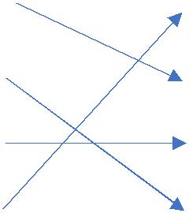
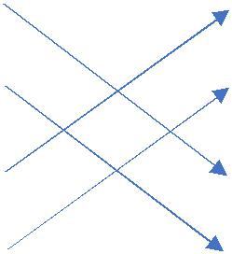

- Келесі шамаларды үлестік және еселік қосымшаларды қолданып жазыңыз:
  - 1,44 ∙ 10⁶ байт = 1,44Мбайт

  - 1,8 ∙ 10⁻¹ м = 1,8дециметр
  - 3 ∙ 10⁻⁶ с = 3мкс
  - 25 ∙ 10⁻³ м = 25мм

- a) Дәптер ұзындығын өлшеу үшін сызғыштың дұрыс қойылған суретін көрсетіңіз.

1 | 2

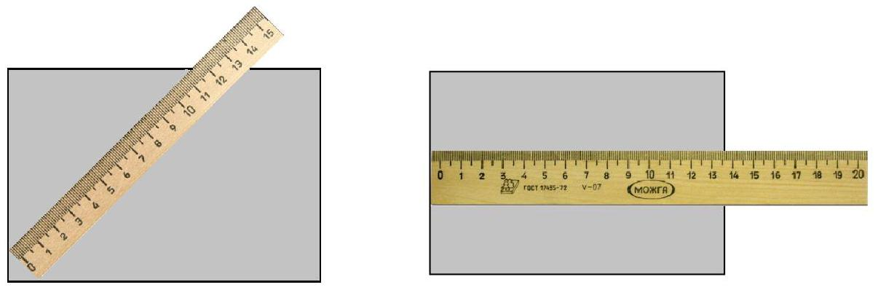

3 - дұрыс жауап | 4

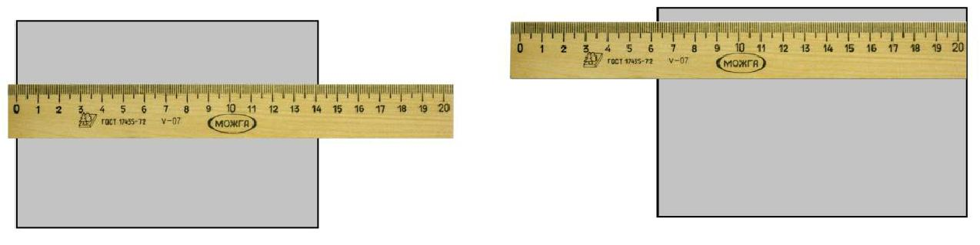

4

- Өлшеуіш цилиндрдің бөлік құнын анықтаңыз: 5 мл.

Бұл мензурканың бөлік құнын анықтау үшін ең кіші санды аламыз да оған дейін (50-ді қоса алғанда) қанша бөлік тұрғанын санаймыз, сосын оны бөлеміз: 50 ÷ 10 = 5мл
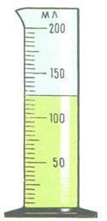

- Суретте көрсетілген өлшеуіш цилиндрге құйылған сұйықтың көлемін қателікті ескере отырып анықтаңыз және оны келесі түрде жазыңыз: V = 125 ± 2,5 мл.

Кез келген құрал-жабдықтың ең үлкен қателігі – сол құралдың бөлік құнының жартысына тең: 5 ÷ 2 = 2,5мл

5

«Кинематика негіздері. Механикалық қозғалыс» бөлімі бойынша жиынтық бағалау

Тапсырма

- а) Cуретті пайдаланып велосипедшінің СD аралығын қандай жылдамдықпен өткенін анықтаңыз.

Шешуі:

t=30мин=0,5cағ
S=2,5км | = |  | = | 2,5км |  | = | 5км
 |  |  |  | 0,5сағ |  |  | сағ
=? |  |  |  |  |  |  |  | Жауабы: 5 км/сағ
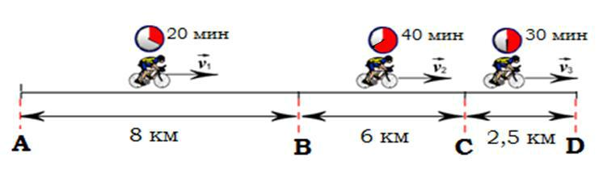

- А-дан D-ға дейін велосипедшінің орташа жылдамдығын есептеңіз.

Шешуі:
t1=20мин= | 1 |  | cағ
 | 3
t2=40мин= |  | 2 |  | сағ
 | 3
t3=30мин=0,5cағ
S1=8км
S2=6км |  |  |  |  |  |  |  |  |  |  |  |  |  |  |  |  |  |  |  | Жауабы: 11км/сағ
S3=2,5км
орт=? |  |  |  |  | + + |  | 8+6+2,5 |  |  |  |  |  |  |  |  | 16,5 |  |  | 11км
 |  |  |  | = | 1 2 3 | = |  |  |  |  |  |  |  |  | = |  |  | =
 |  |  |  |  |  |  | 1 |  | 2 |  |  | 1
 |  |  |  | орт | ₁+ ₂+ ₃ |  |  |  | + |  | + |  |  |  |  | 1,5 |  |  | сағ
 |  |  |  |  |  |  | 3 |  |  |  |  | 2
 |  |  |  |  |  |  |  |  | 3

- Жүк көлігі 72 км/сағ жылдамдықпен қозғалып келеді. Оның s жолының t уақытқа тәуелділік графигін тұрғызыңыз.

Шешуі:

= 72км/сағ=20м/с

6

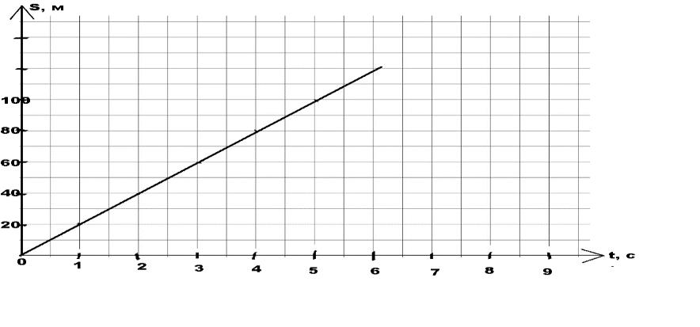

- Дененің s жолының t уақытқа тәуелділік графигін пайдаланып, келесі сұрақтарға жауап беріңіз:
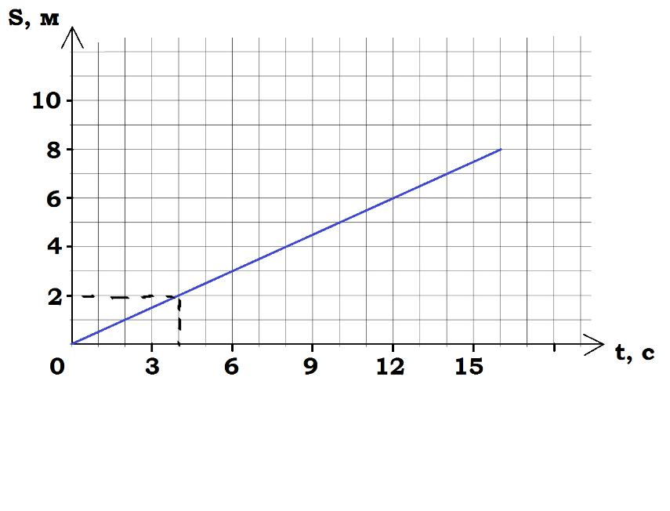

Дене алғашқы 4 с-та 2 м жол жүрді.

Қозғалыстағы дененің жылдамдығы қандай? Жауабы – бірқалыпты, яғни бірдей уақыт аралығында бірдей жол жүрді.

Графикке қарап кестені толтырыңыз:

Уақыт аралығы | 0 - 3 c | 3 - 6 c | 6 - 9 c | 9 - 12 c | 12 - 15 с
Жүріп өткен жол бөлігіне кеткен | 3-0=3 | 6-3=3 | 9-6=3 | 12-9=3 | 15-12=3
уақыт, ∆t, с
Жүрілген жолдың ұзындығы, ∆s, м | 1,5-0=1,5 | 3-1,5=1,5 | 4,5-3=1,5 | 6-4,5=1,5 | 7,5-6=1,5
Дененің жүріп өткен жол бөлігіндегі | 1,5:3=0,5 | 1,5:3=0,5 | 1,5:3=0,5 | 1,5:3=0,5 | 1,5:3=0,5
жылдамдығы v, м/с

Кестеге қарап қандай қорытындыға келдіңіз? Егер дене бірдей уақыт аралығында бірдей жол жүрсе онда ол дене бірқалыпты қозғалады, яғни дененің әр жүріп өткен бөлігіндегі жылдамдықтары өзара тең болады.

7

2-ТОҚСАН

БӨЛІМ БОЙЫНША ЖИЫНТЫҚ БАҒАЛАУ ТАПСЫРМАЛАРЫ

«Тығыздық» бөлімі бойынша жиынтық бағалау

Тапсырма

- Мензуркаларға қарап тапсырманы орындаңыз.
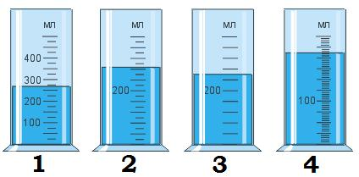

- Қай мензуркаға ең көп сұйықтық құюға болады? 1-ге, себебі оның өлшемі үлкен

- Қай мензуркамен сұйықтықтың көлемін ең аз қателікпен өлшеуге болады? 4, себебі ондағы бөлік құн – 5мл, сонда өлшеу қателігі 5:2=2,5мл болады

- Қай мензуркамен ыдыстағы кофе көлемін дәлірек өлшеуге болады? 4, себебі оның бөлік құны аз, сондықтан мәні дәлдікке жақын болады.

- 1 литрлік ыдыстағы су көлемін қай мензурканың көмегімен тез өлшеуге болады? 1-мен,

себебі ол мензурка 500мл-лік, онымен 2 рет құю арқылы 1л су алуға болады.

- 1-ші мензуркадағы сұйықтықтың көлемін анықтаңыз: 275мл

- Блоктардың қайсысының тығыздығы үлкен? Өсу ретімен орналастырыңыз.

1 | 2 | 3 | 4 | 5 | 6
A | F | B | C | D | E

Шешуі:
= 50л = 50 дм³ = 50∙ (10⁻¹)³м³ = 50∙ 10⁻³м³
20л=20∙10⁻³м³
40л= 40∙10⁻³м³
=

А= |  | 100 |  | = 2000кг/ м³
 |  | −3
 |  | 50∙10
В= |  | 100 |  | = 5000кг/ м³
 |  | −3
 | 20∙10

8

E= = |  |  |  | 200 |  |  |  | = 10000кг/ м³
 |  |  |  | 20∙10 |  | −3
с= = |  |  |  | 120 |  |  | = 6000кг/ м³
 |  |  |  | −3
 |  |  | 20∙10
F= |  | 150 |  |  |  | = 3000кг/ м³
 |  |  |  | −3
 | 50∙10
D== |  |  |  | 280 |  |  | = 7000кг/ м³
 |  |  |  | −3
 |  | 40∙10
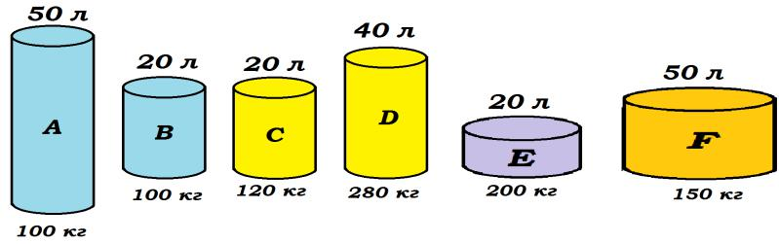

- Алюминий текше көлемі 550 см³ болғанда массасы 1100 г болады. Бұл текше тұтас па, әлде қуысы бар ма? Жауабыңызды негіздеңіз. (Алюминий тығыздығы 2700 кг/м³)

Шешуі:

V=550см³=550•(10⁻²)³=550•10⁻⁶м³
m=1100г=1,1кг
=? | = |  | = | 1,1 |  | = | 2000кг
 |  |  |  | 550∙10 | −6 |  | м | 3

2000 кг/м³<2700 кг/м³ сондықтан, бұл текше қуыс болады.

9

«Денелердің өзара әрекеттесуі» бөлімі бойынша жиынтық бағалау

Тапсырма

- Автобус солға бұрылды. Автобус ішіндегі жолаушылар оң жаққа шалқаяды. Бұл қандай

құбылыс әсерінен болады?Бұл – инерция құбылысы әсерінен болды.

- Массасы 3 кг керосиннің салмағы қандай?

Шешуі:
m=3кг P=mg=3•10=30Н

P=?

g=10Н/м

- Ғарыш кемесіндегі ғарышкерге гравитация әсерінен ауырлық күші әсер етеді. Бұл күш Жер бетіндегіге қарағанда аз (Fорб<Fжер, демек орбитада еркін түсу үдеуі Жердегіден азырақ).

Орбитадағы массасы Жер бетіндегімен бірдей болады, масса өзгермейді.

mорб = mжер

Орбитадағы салмағы аз болады, себебі ондағы еркін түсу үдеуі жер бетіндегіден аз. Ал салмақ дене массасы мен еркін түсу үдеуінің көбейтіндісіне тең:

P=mg, gорб<gжер , Pорб<Pжер

- Суретте қандай деформация түрлері берілген? Кестеге толтырыңыз.
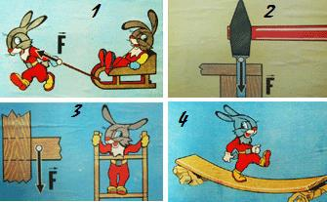

1 сурет | Серпімді (қалпына келеді) |  | 3 сурет | Пластикалық
2 сурет | Пластикалық (қалпына |  | 4 сурет | Серпімді
 | келмейді)
 |  | 10

- Суретте серіппенің созылуға дейін және созылған түрі көрсетілген. Серіппенің қатаңдығы 200 Н/м.

- Серіппенің созылуы дегеніміз – дененің ұзындығының өзгеруі.

- Серіппенің бастапқы ұзындығын есептеңіз.

Шешуі:
k=200 Н/м | F1= F2 | k x=mg
l=х2=10см=0,1м | F1=k x=k∙(x2-x1) | 200•Δx=0,1•10
m=100г=0,1кг | F2=mg | x=1÷200=0,005м
х1=? | Δx=х2-х1=0,005м | 0,1м- х1=0,005м
 |  | х1=0,1 - 0,005=0,095м=9,5см
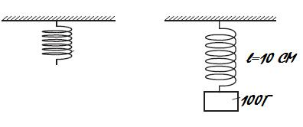

- Суретте көрсетілген үйкелістің түрлерін анықтаңыз.
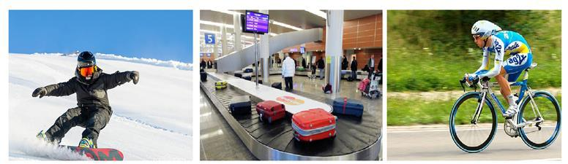

Сырғанау Тыныштық Домалау

- Денеге бір түзудің бойымен қарама-қарсы бағытта 800 Н және 100 Н күш әсер етеді.Тең әрекетті күштің модулі мен бағытын анықтаңыз және күштерді график арқылы көрсетіңіз.

800Н | 100Н | Бұл график бойынша, тең әрекетті күш
• |  | солға қарай бағытталған.
F=F2-F1=800-100=700Н

11

3-ТОҚСАН

БӨЛІМ БОЙЫНША ЖИЫНТЫҚ БАҒАЛАУ ТАПСЫРМАЛАРЫ

«Қысым» бөлімі бойынша жиынтық бағалау

Тапсырма

- a) Қысым (қатты дене үшін) – бір өлшем бетке перпендикуляр бағытта түсетін күш.

- Қатты дене үшін қысым қалай анықталады? P=F/S

Қысымды қалай азайтуға болады? Күш түсетін беттің ауданын үлкейтсе қысым азаяды.

- Берілген суреттерді салыстырып, қай жағдайда баланың жерге ең көп қысым түсіргенін анықтаңыз. Жауабыңызды түсіндіріңіз.
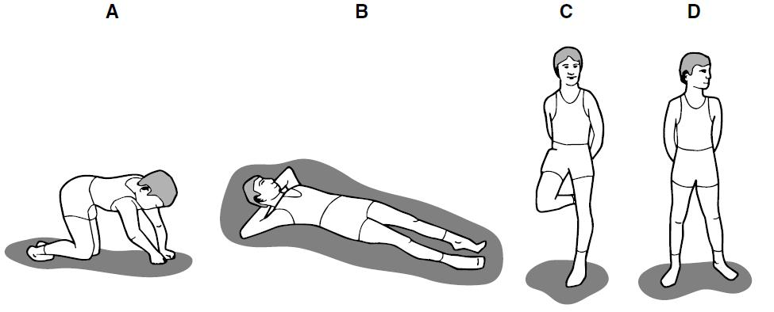

Жауабы: С, себебі бұнда күш түсетін аудан басқаларынан қарағанда аз, сондықтан оған түсетін қысым көп болады.

- Суретте сынапты барометрдің қарапайым түрі көрсетілген.
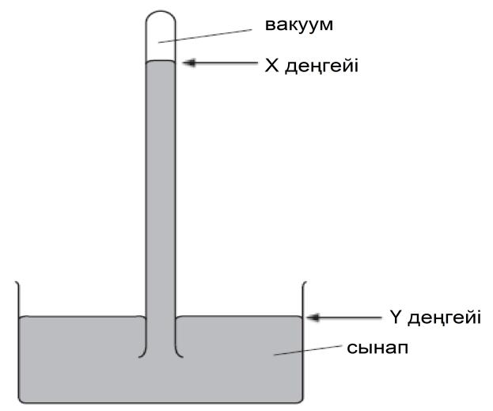

Атмосфералық қысым артқан кезде Х және Ү деңгейлері қалай өзгереді?

- Х деңгейі жоғары көтеріледі.

- Ү деңгейі төмен түседі.

12

- Атмосфералық қысым сұйық бетіне төмен қарай бағытталған қысыммен әрекет етеді. Паскаль заңы бойынша ол қысым барлық бағыттарға бірдей беріледі. Сондықтан бұнда сынапты ілестіре көтеретін күш сыртқы атмосфералық қысым болып табылады.

- Ардақ алқаның күмістен жасалғанын тексеру үшін оның салмағын ауада және суда өлшеді. Өлшеу нәтижелері:
рауа = 16,4 Н;
рсу = 14,6 Н;

а) Неліктен ауадағы алқаның салмағы судағы салмағына қарағанда үлкен? Себебі, суда денеге ауырлық күшінен басқа ығыстырушы күш әрекет етеді.

- Алқаның күмістен жасалғанын тексеру үшін келесі шамаларды анықтау керек.

  - Біз алқаның массасын табу үшін оның ауадағы салмағын еркін түсу үдеуіне бөлеміз:
P=mg= = , =1,64кг

  - алқаға әсер ететін кері итеруші күш ол алқаның ауадағы салмағы мен судағы салмағының айырымына тең, яғни

FА=Pа - Pс =16,4 – 14,6=1,8Н
- алқаның көлемі: FА= ρсуgV формуладан == ∙ , = 0,00018м³ =18 ∙10⁻⁵ м³
- алқаның тығыздығы ρ= = ∙ , ₋ = 9111 кг/м³

- Кесте бойынша ρкүміс = 10500 кг/м³. Ардақ қандай нәтижеге келді?

Ардақ алқаны сатып алмайды, себебі оның тығыздығы – тиісті тығыздық мөлшерінен аз, демек ол алқа жасанды.

13

«Жұмыс және қуат» бөлімі бойынша жиынтық бағалау

Тапсырма

- Төмендегі таблицада, жазықтықта жатқан білеушенің қозғалу бағыты мен оған түсірілген күштің бағыты көрсетілген. Әсер етуші күштің жұмысының таңбасы оң/ теріс немесе нөлге тең болатындығын анықтап, сәйкес бос орынға жазыңыз.
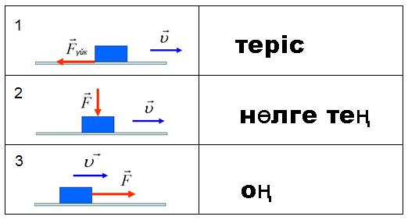

  - Сорғы 5 секундта көлемі 4,5 м³ суды 5 м биіктікке көтереді. Судың тығыздығы 1000 кг/м³.

- Суды көтеруге жұмсалған күшті анықтаңыз.
^{1000кг}
= = ∙ 4,5м³ = 4500кг

= = 4500кг ∙ 10Н/кг = 45000Н

- Суды көтеруге жұмсалған жұмысты анықтаңыз.
  - =FS=45000•5=225000Дж

- Сорғы қуатын анықтаңыз.
= |  | = | 225000 | = 45000Вт
 |  |  | 5

- Қуаты 600 Ватт локомотив бірқалыпты қозғалып, 400 м аралықты 30 с-та жүріп өтеді.

  - Локомотивтің жылдамдығын есептеңіз. = = ⁴⁰⁰₃₀ = ⁴⁰₃ м/с
  - Локомотивтің тарту күшін анықтаңыз.
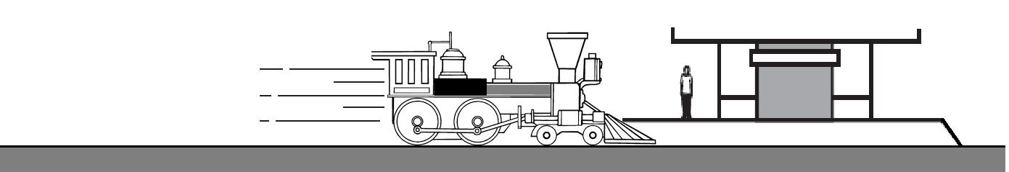
N=A/t=FS/t=Fν бұдан= |  | = | 600 |  | = 45Н
 |  |  | 40/3

14

4-ТОҚСАН

БӨЛІМ БОЙЫНША ЖИЫНТЫҚ БАҒАЛАУ ТАПСЫРМАЛАРЫ

«Энергия» бөлімі бойынша жиынтық бағалау

Тапсырма

- Кестеде мысалға келтірілген дене қандай энергияға ие болатынын анықтаңыз және сәйкес бағанға «» белгісін қойыңыз.
 | Жер бетімен | Серпімді
 | салыстырғанда |  | Дененің
 |  | деформацияланған
Дене | дененің |  | кинетикалық
 |  | дененің потенциалдық
 | потенциалдық |  | энергиясы
 |  | энергиясы
 | энергиясы
Сығылған
серіппе
Жерде домалап
бара жатқан доп
Ауада ұшып
жүрген диск
Жел әсерінен
иіліп тұрған ағаш
бұтағы
Гүлге қонып
тұрған көбелек
Аспанда ұшып
жүрген тырна









- Массасы 50 г тас жер бетінен 7 м/с жылдамдықпен вертикаль жоғары лақтырылды. Тастың қозғалыс траекториясы суреттегідей, максимал көтерілу биіктігі 2,5 м-ге тең. Ауа кедергісі ескерілмейді және g = 9,8 Н/кг.

А) А, В нүктелеріндегі тастың энергиясын анықтап, кестені толтырыңыз.

Траектори | А | В
я нүктесі
Биіктік h, | 0 | 2,5
м
_{п}, Дж | h=0 сондықтан _{п}=0 | mgh=0,05•9,8•2,5=1,225
_{к}, Дж | ν0=7м/с mν²/2=(0,05•49):2=1,225 | Еп максималды мәнге ие болды,
 |  | сонда Ек=0
_{тол}, Дж | _{тол}= _{к} + _{п} = ,+ = , | _{тол}= _{к} + _{п} = + ,=
 |  | ,

15

- Кестедегі мәліметтерді пайдаланып энергияның бір түрден екінші түрге өтуін сипаттаңыз.

Тас жер бетінен жоғары көтеріле бастаған кезде ол қозғалысқа енеді, яғни ода кинетикалық энергия орын алады, В нүктесіне жете бергенде кинетитикалық энергия потенциалдық энергияға айналып кетеді. Ал дененің қозғалысы кезінде, кез келген уақыт мезетінде оның кинетикалық және потенциалдық энергияларының қосындысы тұрақты болады, яғни толық механикалық энергия өзгермейді.
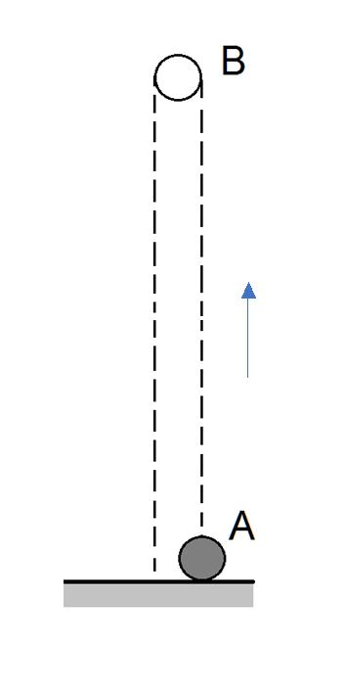

16

«Күш моменті» бөлімі бойынша жиынтық бағалау

Тапсырмалар
1.

- Суретте көрсетілген қайшы мен қысқыштарды механизмнің қандай түріне жатқызуға болады?

  - Иіндік

- Неліктен осы құралдардың саптарының ұзындығы әртүрлі болатындығын
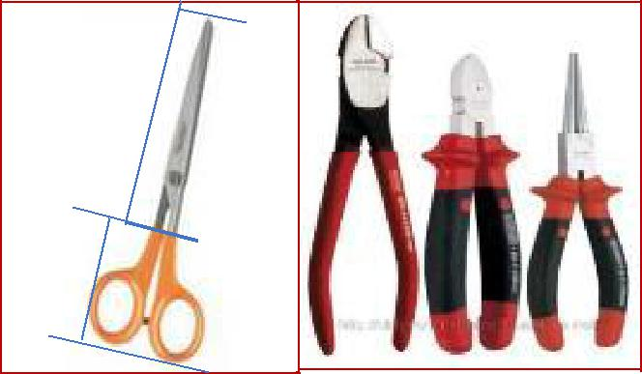
түсіндіріңіз.

F1ℓ1= F2ℓ2 формуласы бойынша, қайшының саптары қаншалықты ұзын болса, оған сонша аз күш түседі, ал қаншалықты қысқа болса соншалықты көп күш түседі.

- Суретте иіндікке орналастырылған жүктер мен жүк тарапынан әсер етуші күштердің иіндерінің мәні берілген. Әр нұсқадағы иіндіктің тепе-теңдікте болатынын немесе сағат тіліне бағыттас/қарсы айналатынын анықтаңыз және кестеге жазыңыз.
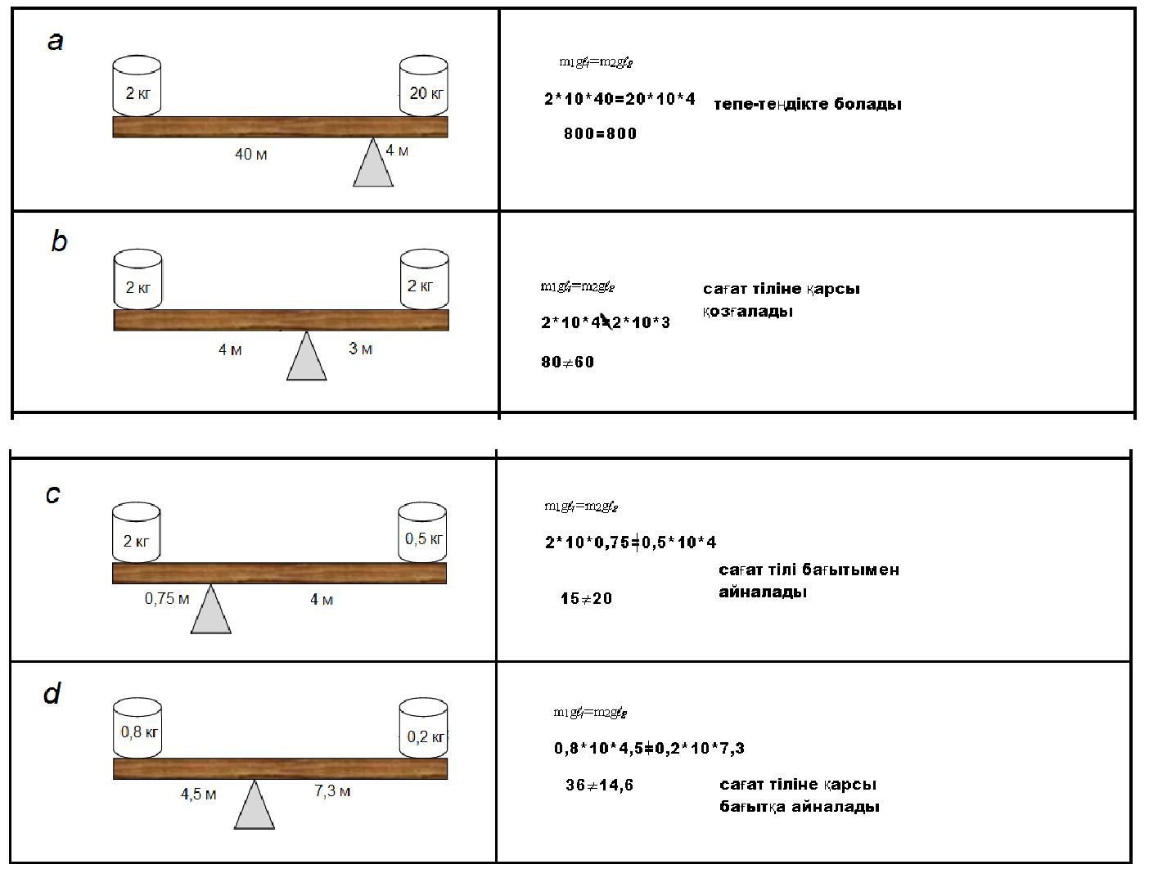

17

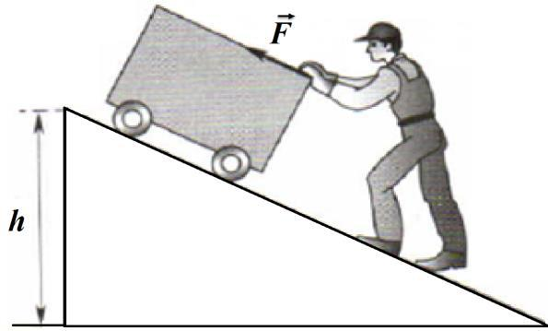
- Жұмысшы массасы 50 кг арбаны 80 см биіктікке 125 Н күш жұмсап, итеріп шығарды. Жазықтықтың ұзындығы 4 м.

  - пайдалы жұмысты анықтаңыз.
Ап=mgh=50*10*0,8=400Дж

  - толық жұмысты анықтаңыз.
Ат=Fℓ=125*4=500Дж

- көлбеу жазықтықтың ПӘК-ін анықтаңыз.

ἠ=(Ап/Ат)•100%=400:500•100%=80%

18

«Жер және Ғарыш» бөлімі бойынша жиынтық бағалау

Тапсырма

- Жер және Айдың орбиталары дұрыс көрсетілген гелиоцентрлік жүйені көрсетіңіз.
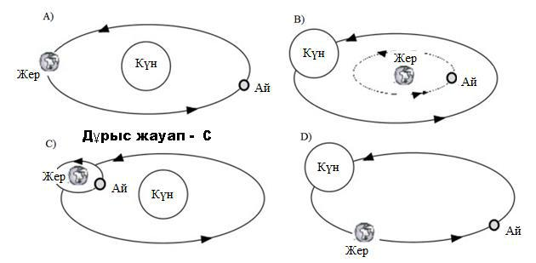

- Күн жүйесіндегі ғаламшарлар Жер тобы ғаламшарлар және алып ғаламшарлар деп екі топқа бөлінеді. Қай ғаламшар кай топқа жататынын көрсетіңіз.

Жер тобына жататын ғаламшарлар | Алып ғаламшарлар

Меркурий, Шолпан, Жер, Марс Юпитер, Сатурн, Уран, Нептун

- Жердің орналасуына сәйкес Қазақстандағы жыл мезгілдерін суретте көрсет.

Көктем
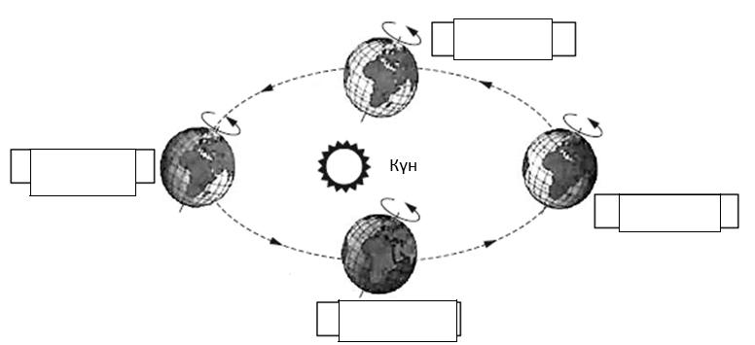

Жаз

Қыс

Күз

Жыл мезгілдерінің өзгерісі Жердің орбита бойымен Күнді айнала қозғалуына байланысты

19

Мазмұны

1-ТОҚСАН 3

БӨЛІМ БОЙЫНША ЖИЫНТЫҚ БАҒАЛАУ ТАПСЫРМАЛАРЫ 3

«Физика – табиғат туралы ғылым» бөлімі бойынша жиынтық бағалау 3

«Физикалық шамалар мен өлшеулер» бөлімі бойынша жиынтық бағалау» 4

«Кинематика негіздері. Механикалық қозғалыс» бөлімі бойынша жиынтық бағалау 6

2-ТОҚСАН 8

БӨЛІМ БОЙЫНША ЖИЫНТЫҚ БАҒАЛАУ ТАПСЫРМАЛАРЫ 8

«Тығыздық» бөлімі бойынша жиынтық бағалау 8

«Денелердің өзара әрекеттесуі» бөлімі бойынша жиынтық бағалау 10

3-ТОҚСАН 12

БӨЛІМ БОЙЫНША ЖИЫНТЫҚ БАҒАЛАУ ТАПСЫРМАЛАРЫ 12

«Қысым» бөлімі бойынша жиынтық бағалау 12

«Жұмыс және қуат» бөлімі бойынша жиынтық бағалау 14

4-ТОҚСАН 15

БӨЛІМ БОЙЫНША ЖИЫНТЫҚ БАҒАЛАУ ТАПСЫРМАЛАРЫ 15

«Энергия» бөлімі бойынша жиынтық бағалау 15

«Күш моменті» бөлімі бойынша жиынтық бағалау 17

«Жер және Ғарыш» бөлімі бойынша жиынтық бағалау 19

20

